分类号 编号
烟 台 理 工 学 院
毕 业 论 文（设 计）

基于深度学习的骨折检测系统设计与实现
Design and Implementation of Fracture Detection System Based on Deep Learningn

申请学位： 工学学士
学 院： 学院
专 业： 计算机科学与技术
班 级：
姓 名： 郑玉杰
学 号： 202405721232
指导老师： 吕庆聪（职称）

2026年3月25日
烟台理工学院
[摘 要]骨折尤其是腕部骨折在急诊与基层影像诊断中具有发病率高、阅片任务重、漏诊风险大的特点。传统X光片判读高度依赖临床经验，在高负荷场景下容易受到疲劳、阅片习惯及个体经验差异的影响。为提升腕部骨折影像筛查效率，本文围绕腕部X光图像骨折检测任务，设计并实现了一套基于深度学习的骨折检测系统。系统以YOLOv10目标检测模型为核心，结合骨折线细、小、低对比度的影像特征，对模型结构和训练策略进行针对性改进：在主干网络末端引入坐标注意力模块，以增强网络对细粒度空间位置信息和长程依赖关系的建模能力；在分类分支中引入Focal Loss思想，以缓解骨折目标与背景、易分类样本与难分类样本之间的不平衡问题。工程实现方面，系统采用PyTorch完成模型训练与推理，结合OpenCV实现图像预处理与结果渲染，基于PyQt5构建桌面可视化界面，实现了图像上传、结果显示、检测框绘制、置信度输出和结果导出等功能。论文进一步给出了数据集构建流程、训练方案、评价指标、对比实验与消融实验设计，并从系统功能、模型可部署性和临床辅助价值三个层面进行了分析。本文形成的研究成果能够为腕部X光影像智能辅助诊断提供一套较为完整的设计思路与实现路径，对医学影像目标检测系统的本科毕业设计与后续优化具有一定参考价值。
[关键词] 骨折检测；深度学习；YOLOv10；坐标注意力；医学影像；辅助诊断

Abstract: Fracture diagnosis, especially wrist fracture screening on radiographs, is characterized by high clinical demand, heavy reading workload, and considerable risk of missed diagnosis. Conventional interpretation of X-ray images relies heavily on clinicians' experience and is susceptible to fatigue and inter-observer variability. To improve screening efficiency for wrist fracture radiographs, this thesis designs and implements a deep learning based fracture detection system. The system takes YOLOv10 as the core object detector and introduces task-oriented improvements according to the imaging characteristics of fracture lines, which are usually tiny, low-contrast, and difficult to distinguish from surrounding tissues. A Coordinate Attention module is inserted at the end of the backbone to enhance spatial feature representation and long-range dependency modeling, while the classification branch is optimized with the idea of Focal Loss to alleviate the imbalance between positive and negative samples as well as easy and hard examples. In engineering implementation, PyTorch is used for model training and inference, OpenCV is used for image preprocessing and visualization, and PyQt5 is adopted to develop a desktop graphical user interface. The system supports image uploading, fracture localization, confidence score output, visualization, and result export. This thesis further presents the dataset construction process, training strategy, evaluation metrics, comparative experiments, and ablation experiment design, and discusses the system from the perspectives of functionality, deployability, and clinical assistance value. The study provides a relatively complete design and implementation path for intelligent wrist fracture detection on radiographs and can serve as a practical reference for undergraduate thesis writing and subsequent system optimization
Key words: fracture detection; deep learning; YOLOv10; coordinate attention; medical imaging; computer-aided diagnosis

目 录

1 绪论 4
1.1 研究背景 4
1.2 研究意义 4
1.2.1 理论意义 4
1.2.2 实践意义 4
1.3 国内外研究现状 4
1.3.1 目标检测技术的发展 5
1.3.2 骨折检测研究进展 5
1.3.3 现有研究存在的问题 6
1.4 研究内容与创新点 7
1.5 论文结构安排 7
1.6 本章小结 7
2 相关技术与理论基础 8
2.1 医学影像骨折检测任务特点 8
2.2 YOLOv10算法原理 8
2.3 坐标注意力机制 9
2.4 Focal Loss 10
2.5 PyTorch与系统开发技术 11
2.6 本章小结 11
3 系统需求分析与总体设计 12
3.1 系统设计目标 12
3.2 功能需求分析 12
3.2.1 数据处理模块 12
3.2.2 模型训练模块 13
3.2.3 图像检测模块 13
3.2.4 结果可视化模块 14
3.2.5 图形交互模块 14
3.3 非功能需求分析 14
3.3.1 准确性需求 14
3.3.2 实时性需求 15
3.3.3 可维护性需求 15
3.3.4 可扩展性需求 15
3.4 系统总体架构设计 16
3.5 系统模块设计 17
3.6 本章小结 17
4 改进YOLOv10骨折检测模型设计与实现 18
4.1 数据集构建与预处理 18
4.1.1 数据来源与标注规范 18
4.1.2 图像预处理 19
4.1.3 数据增强 19
4.1.4 数据集划分 20
4.2 基线模型分析 20
4.3 引入坐标注意力模块的模型改进 20
4.3.1 改进思路 20
4.3.2 嵌入位置 20
4.3.3 改进效果分析 21
4.4 引入Focal Loss思想的分类损失优化 21
4.4.1 问题分析 21
4.4.2 改进方法 21
4.4.3 预期作用 21
4.5 训练策略设计 21
4.6 评价指标设计 22
4.7 对比实验与消融实验设计 23
4.7.1 纵向对比实验 23
4.7.2 横向对比实验 23
4.7.3 消融实验 23
4.8 本章小结 24
5 系统实现与实验分析 25
5.1 开发环境 25
5.2 关键功能实现 25
5.2.1 数据预处理实现 25
5.2.2 模型训练实现 26
5.2.3 推理与可视化实现 26
5.2.4 图形界面实现 26
5.3 系统测试方案 27
5.3.1 功能测试 27
5.3.2 性能测试 30
5.4 实验结果与对比分析 32
5.4.1 不同模型对比结果 32
5.4.2 消融实验结果 33
5.5 结果分析 33
5.6 系统应用价值分析 34
5.7 本章小结 34
6 总结与展望 35
6.1 全文总结 35
6.2 研究展望 36
参考文献 37
致谢 41

1 绪论

1.1 研究背景
骨折是骨科和急诊科最常见的疾病之一，其中腕部骨折由于跌倒、运动损伤和交通事故等原因具有较高的发病率。X光检查具有成本低、速度快、辐射剂量相对较小等优势，因此仍是腕部骨折初筛的首选影像手段。然而，腕部解剖结构复杂，远端桡骨、尺骨、舟骨及周围软组织在二维投影下容易发生重叠，轻微骨折线和隐匿性骨折常表现为低对比、细小裂隙或局部皮质连续性中断，给人工判读带来较大困难。
随着医院影像检查量不断增长，放射科和急诊科医生面临较重的阅片压力。已有公开数据研究指出，急诊环境下四肢骨折存在一定比例的漏诊与误诊，尤其在夜间值班、阅片疲劳或基层医疗资源不足的条件下，该问题更为突出。因此，借助深度学习实现对腕部X光图像的自动分析、病灶定位和结果可视化，具有明确的临床需求与工程应用价值。^{[6][9]}
从流行病学角度看，腕部骨折在全年龄段人群中均有较高发生率，尤其是儿童运动损伤、青壮年高能量外伤以及老年骨质疏松性跌倒导致的桡骨远端骨折，构成急诊与门诊影像检查中的常见诊断任务。已公开的儿童腕部创伤 X 光数据集 GRAZPEDWRI-DX 提供了上万幅带边界框标注的样本，为相关研究提供了相对统一的评估基础^{[6]}。在此类数据上构建可重复验证的检测模型，已成为近年腕部骨折智能化分析的主要研究路径之一^{[7][12]}。
从临床工作流角度看，急诊与基层医院在夜间值班、节假日值班和大批量影像并发时段，往往出现阅片人手不足、首诊医师经验差异较大的情况，使得隐匿性骨折与多发性骨折的漏诊风险进一步放大。Suen 等针对腕部骨折人工智能诊断进行的系统综述与 Meta 分析表明，AI 辅助阅片在桡骨远端、舟骨等部位上的检测性能可与放射科医师接近，但在多中心外部验证、跨设备一致性以及阅片流程嵌入等方面仍需更多严谨研究^{[9]}。
从技术方法角度看，目标检测领域近年来从两阶段框架逐步演进到端到端实时检测，YOLO 系列在保持高精度的同时持续提升推理速度，并在 YOLOv10 中通过一致性双重标签分配进一步去除了对传统 NMS 后处理的依赖^{[1]}。这种端到端设计与桌面端、边缘端的实时部署需求高度契合，为面向急诊预筛、教学演示和基层辅助判读的医学影像辅助系统提供了较为合适的技术底座。
从工程实践角度看，将一个实时检测算法封装为可在普通桌面端硬件上运行的辅助检测软件，需要解决数据组织、模型训练、推理调用、可视化呈现与人机交互等一系列工程问题。对本科毕业设计而言，这一题目同时具备「研究问题清晰、技术路线成熟、工程量适中、可视化效果直观」等特点，既能锻炼学生综合运用深度学习与软件工程知识的能力，也能形成可在答辩与教学中直接演示的成果产出。

1.2 研究意义

1.2.1 理论意义
目标检测算法已在自然场景识别中取得显著进展，但医学影像场景与自然图像相比具有样本量有限、类别分布不均衡、边界模糊、特征细微等特点。将实时目标检测模型迁移到骨折检测任务，需要针对影像特点对网络结构、损失函数和训练策略进行适配。本文以YOLOv10为基础开展研究，可为实时目标检测模型在医学影像中的应用提供一个具体案例，也为轻量级注意力机制与难例重加权策略在小目标医学检测中的结合提供参考。
首先，本文在通用目标检测框架基础上，结合腕部 X 光骨折影像的细长目标、低对比度与正负样本严重失衡等特点，对网络结构与损失函数进行针对性改造，可作为「实时检测模型 → 医学影像小目标检测」迁移过程中的一个具体案例，对后续相关研究在改进切入点的选择、消融实验的设计上具有一定参考价值。
其次，本文将坐标注意力机制^{[2]}与 Focal Loss 思想^{[3]}在同一改进 YOLOv10 框架下联合使用，从「位置敏感特征增强」与「难分类样本重加权」两个互补维度出发，对端到端实时检测在小目标医学影像中的表现进行了实证分析，丰富了轻量级注意力模块与困难样本挖掘策略在医学检测任务中协同作用的研究证据。
再次，本文围绕模型评价指标体系，明确给出了 IoU、Precision、Recall、F1、AP、mAP@0.5 与 mAP@0.5:0.95 等指标的形式化定义与适用边界，并参照 COCO 评测协议^{[26]}进行实验记录，为同类型课题在评价范式上的规范化提供了可参考的样例，也有利于不同算法之间的横向对比^{[12]}。
最后，本文在分析现有研究存在的问题时引用 TRIPOD+AI 与 DECIDE-AI 等针对临床预测模型与决策支持系统的报告规范^{[20][21]}，将算法层面的精度比较与临床评估闭环的完整性结合起来讨论，从而把「方法学贡献」与「临床落地条件」纳入同一论述框架，为后续将本研究路径推向真实临床场景的研究者提供了可衔接的方法学起点。

1.2.2 实践意义
本文设计的骨折检测系统面向腕部X光图像，可在临床预筛、教学演示和基层辅助判读等场景中发挥作用。一方面，系统能够在图像上传后快速给出可视化检测结果，帮助医生更快关注疑似骨折区域；另一方面，系统可作为医学影像人工智能应用的教学样例，为后续开展模型部署、边缘推理和多模态诊断提供基础。对本科毕业设计而言，课题同时涵盖了数据处理、模型训练、系统开发和实验评估，具有较完整的工程训练价值。
首先，从急诊预筛角度看，本文实现的桌面端骨折检测系统可作为放射科与急诊科医师的「第二阅片人」：在医师进行常规判读之前或之后，系统对腕部 X 光图像快速给出疑似骨折位置和置信度，使容易被忽略的细小骨折线和隐匿性骨折获得二次关注，对降低急诊高负荷场景下的漏诊率具有积极意义。

其次，从基层医疗机构角度看，许多县区级医院与社区诊所缺乏经验丰富的放射科专家，骨折影像往往依赖临床科室自行判读。本文系统对硬件要求较低，能够在普通笔记本或入门级独立显卡环境下完成单图推理，可作为基层医院腕部骨折初筛与远程会诊的辅助工具，有助于在资源相对匮乏的环境下提升诊断一致性。
再次，从医学教育与教学演示角度看，本文系统将「数据—模型—推理—可视化—交互」的完整链条以图形界面方式呈现，使得医学影像人工智能的工作流可被非算法专业的学生直观理解；教师在讲授深度学习医学应用、目标检测原理或医工交叉课程时，可使用本系统作为现场演示与课后实验的辅助平台。
此外，从工程训练角度看，本课题完整覆盖数据清洗与标注转换、模型训练与超参数调优、推理服务封装、桌面端 GUI 开发以及实验记录与可视化分析等多个环节，可作为本科生综合性毕业设计的样本课题，对学生的工程组织能力、问题排查能力与文档撰写能力均有较系统的训练效果。
最后，从后续延伸价值看，本文系统采用模块化分层架构，预留了清晰的模型替换接口、推理服务接口与界面扩展接口，便于在后续研究中将其升级为多模态融合诊断、跨部位骨折检测或基于 PACS 的院内辅助系统，从而把毕业设计阶段的工程原型自然过渡到更复杂的真实场景应用^{[20][21]}。

1.3 国内外研究现状
目标检测与医学骨折影像分析分别经历了不同的技术演进路径：前者从通用视觉任务出发，不断追求精度与速度的平衡；后者则更关注小样本、弱对比度与临床可验证性。以下分别从目标检测技术发展与骨折检测研究进展两方面进行综述。

1.3.1 目标检测技术的发展
目标检测旨在同时完成目标定位与分类，其方法谱系大致经历了由两阶段（proposal + refinement）向单阶段端到端、再向推理阶段进一步简化后处理的发展方向。
早期代表性两阶段方法 Faster R-CNN 通过区域建议网络生成候选框，再对候选区域进行分类与边框回归，在 PASCAL VOC、MS COCO 等基准上取得了较高精度，但其串行式的候选生成与重复卷积计算也带来了推理时延，在实时性要求较高的场景中需要权衡。SSD 在多个尺度的特征图上直接进行密集预测，引入多尺度先验框设计，在一定程度上缓解了两阶段方法的速度瓶颈，使单阶段检测在工程部署中更具可行性^{[4][5]}。此后 YOLO 系列以统一的回归式框架持续迭代，在骨干网络、特征融合与损失设计等方面不断优化，逐步成为实时检测的主流路线之一。^{[14][17][25][27]}
近年来，单阶段检测进一步与特征金字塔、注意力机制、解耦检测头等结构相结合，以提升对小目标与密集目标的建模能力；部分工作还探索 Anchor-free 设计或 Transformer 编码结构，以减弱手工先验依赖、增强全局关系建模。面向医学影像中的细长、低对比病灶，上述多尺度与位置敏感建模思路同样具有借鉴意义。
在端到端实时检测方向，YOLOv10 在训练阶段引入一致性双重标签分配（consistent dual assignments），兼顾一对多与一对一监督信号；在推理阶段采用一对一匹配检测头，在保持 YOLO 系列高效推理特征的同时，减少对传统 NMS 后处理的依赖，有利于降低流水线复杂度并改善时延与稳定性。该类框架为构建面向急诊预筛、桌面端部署的骨折辅助检测系统提供了较合适的技术底座。^{[1]}
此外，端到端目标检测在医学影像中的应用也出现了若干新方向。基于 Transformer 的 DETR 系列摆脱了显式锚框设计，通过集合预测直接学习目标位置与类别；RT-DETR 则在保持 Transformer 全局建模能力的同时进一步提升了实时性，在通用目标检测基准上对 YOLO 系列形成有力补充。这些方法在复杂场景下的全局关系建模能力，为后续将注意力机制与端到端思想引入小目标医学检测提供了参考。^{[19][18]}

1.3.2 骨折检测研究进展
在全身各部位骨折的智能化分析中，国外研究起步较早，研究对象多集中于髋部、舟骨及四肢创伤等临床需求大、影像获取标准化的场景。例如，Hendrix 等构建了舟骨分割与检测级联的深度网络，在常规 X 线片上取得了接近放射科医师水平的检测表现，说明深度学习可在特定解剖部位实现较高灵敏度的病灶检出。Suen 等针对腕部骨折人工智能诊断研究开展系统综述与 Meta 分析，指出在桡骨远端与舟骨等任务上，AI 读片性能可与人类读片者接近，但多中心外部验证、阅片流程嵌入与长期安全性证据仍相对不足，提示算法研究需与临床评价范式同步推进。^{[8][9]}
在髋部骨折方向，Adams 等比较了深度学习与感知训练在股骨颈骨折检出中的差异，为“模型辅助 vs 训练强化”路径提供了对照证据；Yamada 等基于正侧位 X 线构建集成式深度网络，在髋部骨折自动分类任务上达到接近骨科医师水平的准确率，体现了多视图信息与集成策略对复杂骨折判定的价值。上述工作共同表明：在解剖结构相对清晰、标注规则可操作的骨折场景中，深度学习方法已具备较强的可行性，但其泛化边界仍依赖数据分布与验证设计。^{[10][11]}
在腕部骨折方向，公开数据与检测式研究近年来增长明显。Nagy 等发布的 GRAZPEDWRI-DX 儿童腕部创伤 X 光数据集，提供图像、边界框、诊断标签及多种附加信息，显著提升了不同算法之间的可比性与可重复评估基础。Ju 等基于该数据集开展 YOLOv8 腕部骨折检测，并结合数据增强策略提升泛化，说明单阶段检测框架在腕部小目标、复杂重叠结构中仍具有较好的工程落地潜力。Hardalac 等系统比较了多种基于目标检测的腕部 X 线骨折识别模型，从统一评价口径上论证了“检测式定位 + 分类判别”在腕部场景中的有效性。Lee 等进一步在常规腕部 X 线片上开展临床验证，表明 AI 对桡骨远端与尺骨茎突骨折等类型具有较高可靠性，并可改善初学者的读片学习曲线。^{[6][7][12][13]}
此外，国内研究者也在医学骨折影像辅助诊断方向开展了多角度探索。熊山等基于深度学习构建肋骨骨折辅助诊断系统，验证了卷积神经网络在多类型骨折判读中的可行性；谭辉等针对急性肋骨骨折提出了模型与放射科医生协同读片的工作流，进一步证明AI辅助可在繁忙急诊环境下提高诊断效能；田冲等系统综述了机器学习在创伤骨科中的应用现状与挑战，指出在数据规模、外部验证与临床落地方面仍需更多严谨工作。这些研究与国外腕部、髋部骨折智能化分析工作共同构成了医学骨折影像目标检测研究的整体图谱，为本文方法选择与实验设计提供了参考。^{[30][31][32]}
综合来看，骨折检测研究正从“单一模型精度比较”走向“数据规范化—评价标准化—流程可嵌入”的综合讨论；腕部场景由于解剖重叠与隐匿骨折比例较高，对小目标检测、难例挖掘与外部验证提出了更明确需求。本文在实时检测框架基础上结合任务特点开展结构改进与训练策略设计，并配套实现可视化交互系统，与该发展趋势相一致。

1.3.3 现有研究存在的问题
尽管腕部X光骨折智能辅助检测研究已经取得了显著进展，但在向真实临床场景落地的过程中仍存在若干尚需解决的问题，归纳起来主要体现为以下几个方面。^{[9][20]}
第一，公开数据集规模与多样性仍受限。多数已公开的腕部X光骨折数据集来源较为集中，影像设备、患者年龄构成、骨折类型分布与标注口径在不同来源之间存在差异，导致模型在跨机构、跨设备场景下的泛化能力难以充分评估。^{[6][22]}
第二，小目标与隐匿性骨折检测仍是难点。腕部解剖结构在二维投影下重叠严重，细小骨折线在灰度上与正常骨皮质纹理高度相似，模型在低对比度、轻微皮质中断及小尺度目标上的召回率仍有较大提升空间。^{[12][29]}
第三，类别与样本不平衡问题尚未充分解决。骨折正样本占整幅图像与候选框的比例极低，大量易分类负样本主导梯度更新，常规交叉熵难以充分关注难分类样本，影响召回率与mAP表现。^{[3][28]}
第四，工程与临床评估闭环尚不完整。当前研究多聚焦于算法精度比较，对模型在阅片流程中的嵌入位置、可解释性、错误类型分布与长期可用性证据的报告仍相对有限，缺乏与TRIPOD+AI、DECIDE-AI等报告规范相一致的系统化外部验证设计。^{[20][21]}
针对上述不足，本文在实时端到端检测框架基础上，结合腕部骨折影像的小目标、低对比度与样本不平衡等特点，从结构改进、损失优化与桌面端可视化三方面开展工作，并保留对比实验与消融实验的设计接口，为后续在更大规模数据上的进一步验证奠定基础。

1.4 研究内容与创新点
本文主要研究内容如下：
1. 对腕部X光影像数据进行清洗、预处理和标注格式转换，构建适用于YOLOv10训练的数据集。
2. 以YOLOv10为基线模型，在Backbone末端引入坐标注意力模块，以增强网络对骨折线空间位置和局部细节的表达能力。
3. 在分类损失项中引入Focal Loss思想，使模型更加关注难分类样本与少数类目标。
4. 设计并实现骨折检测图形用户界面，完成图像上传、结果展示、推理输出与结果保存等功能。
5. 设计对比实验、消融实验和系统测试方案，对模型性能和系统实用性进行综合评估。
本文的创新点主要体现在以下三个方面：
1. 针对腕部骨折目标细小、低对比度的特点，提出在YOLOv10骨干网络中引入坐标注意力模块。
2. 针对骨折检测样本不平衡问题，在分类分支中引入Focal Loss思想进行困难样本重加权。
3. 将改进检测模型与桌面可视化界面结合，形成从数据预处理、模型推理到结果输出的完整骨折检测系统。

1.5 论文结构安排
全文共分为六章。第一章为绪论，介绍研究背景、意义、现状及研究内容。第二章介绍系统开发涉及的相关技术与理论基础。第三章分析系统需求并给出总体设计。第四章重点阐述改进YOLOv10骨折检测模型的设计与实现。第五章介绍系统实现过程与实验分析方案。第六章总结全文工作并展望未来研究方向。

1.6 本章小结
本章首先围绕腕部X光骨折检测在急诊与基层影像诊断中的现实需求展开，分析了人工阅片在高负荷与疲劳情境下的局限性，论证了基于深度学习的辅助诊断系统在临床预筛中的研究意义。随后从目标检测算法演进与骨折影像分析两条主线对国内外研究现状进行了综述，重点关注了实时端到端检测框架与小目标、低对比病灶建模相关的最新进展。在此基础上明确了本文的研究内容、创新点与论文结构安排，为后续章节的算法改进与系统设计奠定了问题域和技术路线的基础。

2 相关技术与理论基础

2.1 医学影像骨折检测任务特点
与自然图像目标检测不同，X光图像属于灰度影像，纹理信息单一、局部对比度低，且病灶区域常与周围骨组织具有较强的视觉相似性。腕部骨折图像还存在以下特征：
1. 骨折线目标面积小，属于典型的小目标或细长目标。
2. 骨皮质边界与骨小梁纹理复杂，容易干扰模型提取关键特征。
3. 不同投照体位、曝光参数和患者年龄会造成图像分布差异。
4. 干扰对象如金属、文字标记、石膏及软组织变化可能影响检测结果。
因此，骨折检测算法不仅需要较强的多尺度特征提取能力，还需要对空间位置信息保持敏感，并具备处理类别不平衡的能力。

2.2 YOLOv10算法原理
YOLOv10是面向实时端到端目标检测提出的新一代YOLO框架。其核心思想是在保持YOLO系列高效特征提取与多尺度融合优势的基础上，通过一致性双重标签分配（Consistent Dual Assignments）建立一对多和一对一训练监督，在推理阶段直接输出一对一匹配结果，从而摆脱传统NMS后处理步骤。^{[1]}
YOLOv10仍可从Backbone、Neck和Head三个部分理解：
- Backbone负责提取图像的多层次语义特征。

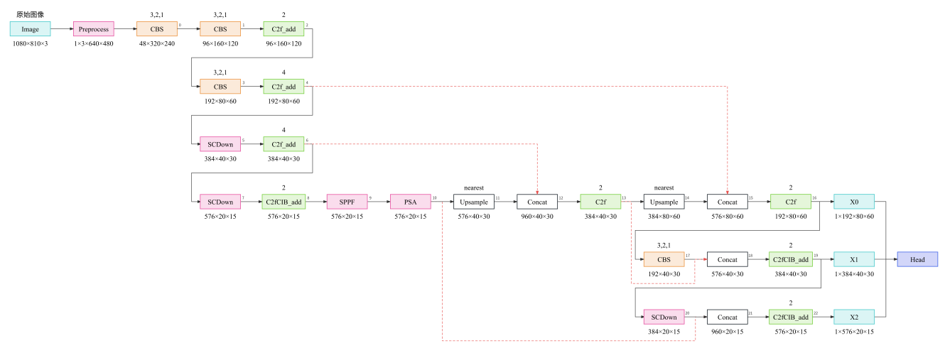
- Neck负责融合浅层细节信息与深层语义信息，实现多尺度特征传递。

- Head负责类别预测与边界框回归，并在训练阶段进行双重标签监督。
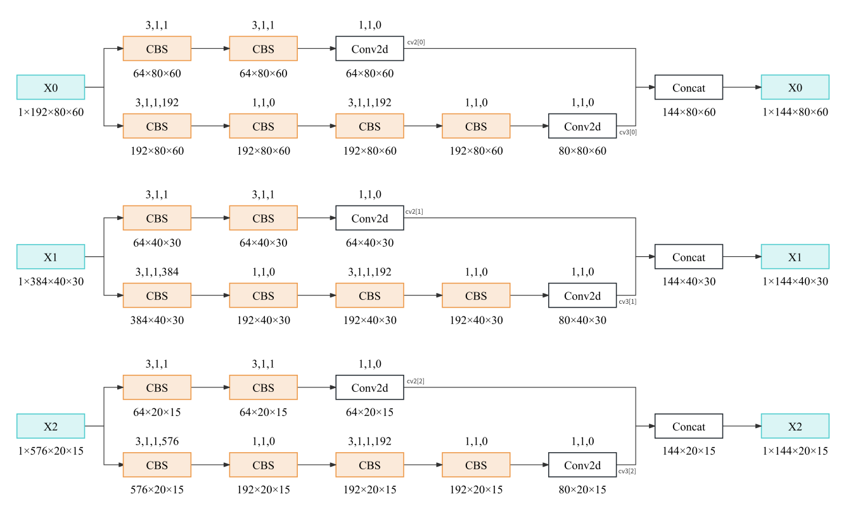
相较于前代模型，YOLOv10在结构设计上更重视整体效率驱动，包括轻量化模块设计、特征冗余控制以及端到端推理能力。对于需要实时响应的骨折辅助诊断系统而言，YOLOv10具备较好的应用基础。

2.3 坐标注意力机制
坐标注意力机制由 Hou 等人提出。和传统通道注意力不一样，传统方式会通过二维全局池化压缩掉空间位置相关信息，而坐标注意力会分别沿着特征图的水平、垂直两个方向去单独编码特征信息。^{[2]}
首先把输入的特征图，按通道、高度、宽度三个维度处理，再分别针对宽度方向、高度方向做一维全局池化操作：高度方向上，对同一行的所有宽度位置特征取平均值；宽度方向上，对同一列的所有高度位置特征取平均值，以此得到两个方向各自的聚合特征。
之后把这两组不同方向的聚合特征拼接在一起，通过统一的变换运算和非线性激活函数做处理，再拆分还原成水平、垂直两个方向对应的注意力权重，最后用 sigmoid 激活函数把权重数值规整到合适范围。
最终会将原始输入特征，分别和水平方向、垂直方向生成的注意力权重逐点相乘，完成特征加权优化。
这种注意力机制计算开销小，特别适配骨折线这类细长、带有明显走向规律的目标，能有效增强网络对位置敏感特征的捕捉与建模能力。^{[2]}

2.4 Focal Loss
在目标检测任务中，锚框或网格单元在数量上往往远大于真实目标框，导致训练样本在类别上呈现极端不平衡：大量「背景」或「易分类负样本」在每次迭代中产生稳定、较小的损失，从而在梯度层面压制了少量「前景」或「难分类正样本」的贡献。若仍采用常规交叉熵作为分类损失，模型容易过早收敛到对背景预测「过于自信」的状态，进而削弱对细小、低对比度骨折线等难例的学习能力。
记二分类下真实标签 y∈{0,1}，模型对正类的预测概率为 p∈(0,1)。为统一书写，定义 p_t：当 y=1 时 p_t=p；当 y=0 时 p_t=1-p。则交叉熵可写为 CE(p_t)=−ln(p_t)。当分类「很容易」时 p_t→1，CE→0，该样本对梯度的贡献迅速衰减；但在不平衡设定下，海量易分类样本的微小梯度叠加后，仍可能主导参数更新方向。
为缓解上述问题，Lin 等人在 RetinaNet 中提出 Focal Loss（FL），在交叉熵外引入调制因子 (1−p_t)^γ，使易分类样本（p_t 接近 1）的损失被进一步压缩，从而使优化过程更关注 p_t 较小的难分类样本。其常见形式为：^{[3]}
FL(p_t) = −α_t · (1−p_t)^γ · ln(p_t)。
其中：p_t 为前述「真实类别上的预测概率」；α_t∈(0,1) 为类别平衡因子，用于缓解正负（或多类）样本数量差异，实践中可对正、负类取不同 α 或对稀有类赋予更大权重；γ≥0 为聚焦参数，γ=0 时退化为加权交叉熵；γ 越大，易分类样本被抑制的程度越强。目标检测与实例分割中常取 γ=2 作为经验起点，并在验证集上微调。
从函数形态看，当 p_t→1 时，(1−p_t)^γ 以幂次速度趋于 0，易分类样本对总损失的贡献被显著削弱；当 p_t 较小（难例）时，(1−p_t)^γ 接近常数阶，难例仍保持与 CE 同量级的梯度强度，从而把有限的模型容量「推」向决策边界附近的困难区域。
在多类别检测中，可在每个锚框/每个网格位置的分类 logits 上对各类别计算焦点调制后的损失再求和或取平均，并与边界框回归、目标性（objectness）等损失加权组合，形成端到端训练目标。需注意：Focal Loss 主要作用于分类分支，对框回归仍常采用 Smooth L1 / IoU 系列损失；与在线难例挖掘（OHEM）等方法相比，FL 以连续权重替代离散筛选，实现简单且与 mini-batch 训练兼容。
在腕部 X 光骨折检测场景中，骨折线往往仅占整幅图像的极小面积，且与骨皮质、骨小梁纹理在灰度上高度相似，前景「正」与背景「负」在像素与候选框层面均严重失衡；同时，大量「看似可疑但实为正常解剖变异」的区域构成难负样本。将 Focal Loss 思想引入分类分支，有助于降低简单背景对梯度的支配作用，提升对真正骨折候选及难例的关注度，从而在一定程度上改善召回率与 mAP，并与坐标注意力等结构增强手段形成互补。
需要说明的是，γ 与 α 的选取与数据分布、批大小及学习率等强相关，过大 γ 可能导致训练早期梯度过于稀疏；实际系统中应结合验证集曲线与消融实验确定超参数，并配合采样策略、数据增强与阈值后处理共同优化整体检测性能。
Focal Loss的核心设计的是通过调制项调节不同样本的损失权重，其中涉及两个关键参数：一是类别平衡因子αₜ，用于平衡不同类别之间的样本数量差异；二是调制因子γ，用于调节难分类样本与易分类样本的损失权重差距。
具体来说，pₜ代表模型对样本真实类别的预测概率：当样本属于易分类样本时，pₜ的值会接近1，此时调制项会显著削弱该样本的损失权重，减少其对模型训练的影响；当样本属于难分类样本时，pₜ的值会较小，调制项会放大该样本的损失权重，让模型更注重对这类样本的学习和优化。
将Focal Loss应用于骨折检测任务时，其优势十分明显：它能有效缓解骨折检测中正负样本比例失衡（背景为负样本，骨折区域为正样本，正样本占比极低）的问题，同时改善模型对骨折这类少数类目标学习不充分的情况，帮助模型更好地捕捉骨折区域的特征，提升检测精度。

2.5 PyTorch与系统开发技术
本文模型训练与推理基于PyTorch框架实现。PyTorch具有动态图机制、丰富的视觉生态与良好的GPU支持，便于快速完成模型改造、训练调试与实验记录。图像预处理、结果绘制和文件读写采用OpenCV与Python标准库实现。图形界面部分使用PyQt5构建桌面GUI，便于实现跨平台的影像上传、可视化展示与结果导出。整体技术栈成熟、开源，适合本科毕业设计的实现与展示。^{[15][16]}

2.6 本章小结
本章对论文涉及的核心理论与关键技术进行了梳理。首先讨论了医学影像骨折检测任务的特点，包括灰度纹理单一、目标尺寸偏小、类别不平衡等问题。随后分别介绍了YOLOv10的整体架构与一致性双重标签分配策略、坐标注意力机制对位置敏感特征的建模优势，以及Focal Loss对难分类样本与正负样本失衡的调节作用。最后简要说明了PyTorch、OpenCV与PyQt5在模型训练、推理和图形界面构建中的支撑作用，为后续章节的算法改进与系统实现提供了理论与工具基础。

3 系统需求分析与总体设计

3.1 系统设计目标
本文设计的骨折检测系统定位为面向腕部X光图像的辅助检测软件，其核心目标包括：
1. 能够对输入的腕部X光图像进行自动分析并输出疑似骨折位置。
2. 能够展示检测框、类别名称与置信度，便于用户理解模型输出。
3. 能够支持模型训练后的快速部署和简单交互操作。
4. 能够保留实验与扩展接口，为后续模型替换和功能升级提供基础。
具体而言，系统需在保证骨折检测精度的同时兼顾实时响应能力，确保在普通桌面端硬件环境下也能完成单张图像的快速推理；同时，系统应当具备良好的可视化呈现能力，将复杂的深度学习推理结果以直观的边界框、类别标签与置信度形式展示给医师，避免因黑盒输出导致的使用障碍。
在工程实现上，系统应采用模块化设计原则，将数据层、算法层、服务层与表现层进行明确划分，便于后续算法替换、功能扩展与跨平台移植；在使用场景上，系统需考虑到答辩演示、教学讲解和基层辅助判读等多种用例，因此需要兼顾界面易用性、操作流畅度与结果可解释性。综合而言，本系统的核心定位是在科研演示与初步临床辅助之间形成连接，为后续实际部署积累可用经验。

3.2 功能需求分析
结合课题目标，系统应具备以下功能模块：
在功能需求分析阶段，本文将系统按照腕部X光骨折辅助检测的端到端工作流进行拆解，形成围绕「数据—模型—推理—展示—交互」的五个核心模块。这种拆解方式既符合深度学习项目的常见组织方式，也方便在科研阶段和工程阶段对不同模块进行独立调试与替换，避免单点故障在整个系统范围内放大。
具体来说，数据处理模块负责把原始 X 光图像与标注转化为模型可消费的标准数据集，并保证训练/验证/测试三集的患者级别独立性；模型训练模块负责加载数据、构建改进 YOLOv10 网络、配置训练超参数并保存权重文件；图像检测模块在加载好的权重之上执行推理并产出结构化结果；结果可视化模块按设定的颜色与文本规则将检测结果渲染回原图，并把分级判定写入界面与可导出的报告；图形交互模块则面向使用者提供完整的可视化操作入口，避免命令行使用方式带来的门槛。
下文将分别从这五个模块出发，进一步明确各自的输入、输出、关键流程与对外接口，使后续的总体架构设计与系统模块设计可以在统一的功能粒度上进行展开。

3.2.1 数据处理模块
数据处理模块用于完成原始图像整理、图像增强、标注格式转换和数据集划分等工作。该模块是模型训练的基础，要求处理流程清晰、结果可追踪。
具体来说，数据处理模块需要支持YOLO格式标签的自动生成与转换，并能够对原始图像执行去重、尺寸归一化、对比度增强与噪声抑制等操作。模块还应保留预处理参数的可配置接口，例如增强强度、缩放比例与归一化方式等，以便后续根据数据分布情况进行调整。同时，为支持后续的复现与审计，模块输出的训练/验证/测试清单需要保留患者级别的归属信息和数据来源记录。
在异常处理方面，模块需要识别并隔离损坏图像、空标签文件和坐标越界的标注样本，避免在后续训练阶段抛出难以定位的错误；同时，模块在数据集划分时应支持指定随机种子，以便不同实验之间在划分结果上保持一致，从而提升实验对比的可复现性。

3.2.2 模型训练模块
模型训练模块负责加载数据、构建改进YOLOv10模型、配置训练参数、执行模型训练与保存权重文件。该模块需要支持日志输出和评价指标记录，以便后续性能分析。
训练模块需要提供完整的命令行入口和配置文件支持，允许用户指定数据集路径、模型权重、训练轮数、批大小、学习率等关键超参数。模块还应在训练过程中自动保存最优权重和最新权重，并将损失曲线、Precision、Recall、mAP等指标记录到日志或TensorBoard，便于训练过程监控与后续可视化分析。在异常情况下，模块还应提供训练中断恢复、断点续训和权重比较等辅助能力，以减少长时训练带来的实验风险。^{[15]}
针对腕部 X 光骨折检测样本量有限、类别不平衡的特点，训练模块还需要内置数据增强、采样平衡、损失加权等可配置策略，并允许在不修改核心代码的前提下通过配置文件切换 Backbone、Neck 和 Head 的具体实现，方便后续在改进 YOLOv10 之外尝试其他网络结构进行横向对比。

3.2.3 图像检测模块
图像检测模块负责对单张图像或批量图像进行推理，输出检测框坐标、类别标签和置信度。为满足课题标注方案，系统检测目标类别设置为 `Fracture`、`No_Fracture` 和 `Object` 三类。
该模块在接收单张或批量X光图像后，需先调用预处理流程将图像统一缩放与归一化，再通过加载好的改进YOLOv10模型完成前向推理，输出每个候选框对应的位置坐标、所属类别及置信度。为提高响应速度，推理过程应在独立线程中执行，避免阻塞图形用户界面，并支持基于置信度阈值与IoU阈值的灵活过滤设置，使医师可以根据不同任务对敏感度与特异度的偏好进行调整。
为支撑后续的可解释性与对比分析，图像检测模块在返回单张图像结果的同时，还应输出推理耗时、模型版本号与所使用的阈值组合等元数据，使每一次检测均具备可追溯性；当用户切换不同模型权重时，模块应自动重新加载并复用底层算子缓存，避免重复初始化带来的额外开销。

3.2.4 结果可视化模块
系统需要将模型输出结果绘制到原图之上，并支持置信度显示、颜色区分和结果保存。可视化模块直接影响系统的可用性与展示效果。
模块按预设颜色方案在原始图像上叠加检测框：`Fracture` 类使用红色框突出显示，`No_Fracture` 类使用绿色框，`Object` 类使用蓝色框，并在框上方注明类别名称与置信度数值。同时，模块需提供分级结果的文本与表格展示，并支持一键将可视化图像与结果信息导出为本地文件，方便后续答辩演示与教学使用。
考虑到不同显示设备对色彩呈现的差异，模块对边框颜色采用高对比度搭配，并通过加粗字体显示类别名称与置信度，确保在投影与笔记本屏幕上都具备良好的可读性；同时，模块支持把多张检测结果图组合为带索引的输出目录，方便后续整理对比报告或撰写病例资料。

3.2.5 图形交互模块
图形交互模块应支持文件选择、图像预览、检测启动、结果展示、模型切换和结果导出等基本操作，界面应简洁清晰，便于答辩展示和非专业人员体验。
模块在主界面上集中放置文件加载按钮、模型选择下拉框、置信度滑块、检测启动按钮以及结果保存按钮等控件，并通过左右双视图区域分别展示原图与检测后图像。系统还应在右侧信息区实时显示检测耗时、检出目标数量与分级结论，使用户能够直观地获取算法输出与判断依据；为方便答辩演示，模块还应支持原图与检测结果图的快速切换以及多模型并行对比展示。
在交互细节上，模块需要充分考虑非专业用户的使用场景：对所有关键按钮提供文字提示和图标双重表达；对耗时较长的推理操作以进度提示而非长时间无响应的方式呈现；对异常输入（例如非图像格式、超大文件、缺失模型权重等）给出明确、可操作的错误说明，避免界面卡死或抛出原始异常栈，从而保证使用过程中的稳定性与可恢复性。

3.3 非功能需求分析

3.3.1 准确性需求
系统应尽可能降低漏检率与误检率，重点保证对小尺度骨折区域的识别能力。模型评价应综合考虑和误检情况。$Precision=(TP)/(TP+FP)Recall=(TP)/(TP+FN)F1=(2PrecisionRecall)/(Precision+Recall)mAP=(1)/(K)sum_{(}k=1)^{K}AP_{k}$
系统应在测试集上达到Precision不低于85%、Recall不低于80%、mAP@0.5不低于90%的总体性能指标，并对小尺度骨折与低对比度病灶保持稳定的检测能力。在分类层面，模型需能够准确区分骨折、非骨折与解剖目标三类标签，避免在繁忙阅片场景中将正常解剖结构误判为骨折，从而降低医师对辅助系统的信任度。

3.3.2 实时性需求
在普通GPU环境下，系统应具备较快的推理速度；在CPU环境下，也应保持可接受的单图响应时间，以满足教学演示和轻量部署需求。^{[15]}
在配备入门级独立显卡的桌面端环境下，单张X光图像从加载到完成可视化的整体耗时应控制在数百毫秒以内；在仅有CPU的受限环境下，单图响应时间也应保持在2秒以内，以满足教学演示与基层快速筛查需求。同时，连续检测时系统不应出现界面卡顿、显存累积或泄漏等问题，以保证在长时间使用中的稳定性。

3.3.3 可维护性需求
系统应采用模块化设计，将数据处理、训练、推理、界面分离，便于后续替换模型或增加功能。
系统目录结构应按数据、模型、推理、界面、训练等功能进行分层组织，使后续维护人员能够在不影响其他模块的前提下完成模型替换、数据集扩展或界面优化。代码应遵循统一的命名与注释规范，关键函数提供明确的输入输出说明，并保留必要的日志输出便于问题排查；同时，权重文件、配置文件与代码版本之间需保持可追溯关系，避免因模型迭代导致的复现困难。

3.3.4 可扩展性需求
后续可进一步扩展为批量检测、检测历史记录、模型性能对比、网页端展示或移动端部署，因此初始系统结构应保留扩展空间。
系统设计需为后续从单机桌面端扩展到Web服务、移动端APP或PACS系统集成预留接口，例如通过封装统一的推理服务API，将图像检测能力对外暴露；同时，模块化的架构允许在不重写界面的情况下切换底层算法，例如从改进YOLOv10替换为更新一代的检测模型，或加入多模态融合分析能力以应对更复杂的临床场景。

3.4 系统总体架构设计
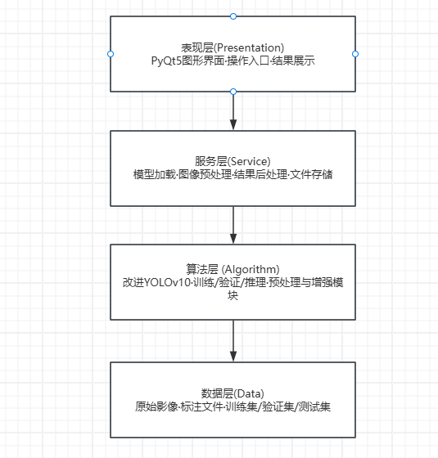
系统总体上分为四层：
1. 数据层：负责原始图像、标签文件、训练集与测试集管理。
2. 算法层：负责改进YOLOv10模型的训练、验证和推理。
3. 服务层：负责模型加载、图像预处理、结果后处理和文件保存。
4. 表现层：基于PyQt5实现图形界面，向用户提供操作入口。
系统工作流程可概括为：原始数据采集与预处理----数据集划分与标签转换----模型训练与权重保存----推理服务调用----可视化结果输出----用户查看与导出结果。该流程兼顾了研究实验与系统展示的双重需求。
为支撑上述功能与非功能需求，系统采用四层分层架构设计。该架构通过严格的层间依赖单向流动原则，确保上层模块只能调用下层服务接口，避免出现循环依赖；底层数据层与算法层的实现细节对上层服务层与表现层透明，便于后续局部替换与升级。
在具体落地中，数据层负责对外屏蔽数据采集、清洗与转换的细节，将训练集、验证集与测试集以统一的数据接口暴露给算法层；算法层封装改进YOLOv10模型的训练、验证与推理流程，对外提供权重加载与推理调用接口；服务层在算法层之上聚合图像预处理、模型加载、结果后处理、文件保存等业务流程，并对界面层提供高内聚的检测服务；表现层基于PyQt5实现图形界面，仅通过服务层提供的接口完成用户交互，不直接依赖底层算法实现。这种自下而上的分层使整个系统在保证功能完整性的同时具备良好的可测试性与可演化性。

3.5 系统模块设计
为提高代码组织性，系统可按如下方式划分模块：
1. `datasets/`：存放训练、验证、测试图像及标签。
2. `preprocess/`：存放图像增强、格式转换、数据划分脚本。
3. `models/`：存放改进YOLOv10模型配置与注意力模块定义。
4. `train/`：存放训练入口、参数配置与日志输出代码。
5. `infer/`：存放推理脚本、结果绘制与导出逻辑。
6. `gui/`：存放PyQt5界面代码。
采用上述结构后，系统既可以独立训练模型，也可以在训练完成后直接加载权重进行桌面端演示。

3.6 本章小结
本章面向腕部X光骨折辅助检测的应用场景，从功能需求与非功能需求两个维度对系统进行了需求分析，明确了数据处理、模型训练、图像检测、结果可视化与图形交互五个核心功能模块及对应的准确性、实时性、可维护性与可扩展性指标。在此基础上，给出了由数据层、算法层、服务层与表现层构成的四层总体架构，并对模块划分与目录组织方式进行了说明。本章工作明确了系统的总体形态与职责边界，为后续章节算法改进与系统实现提供了结构化的设计依据。
进一步地，模块之间的依赖关系大致可以归纳为：`preprocess` 与 `datasets` 共同支撑数据层，为模型训练与评估提供统一格式的数据；`models`、`train` 与 `infer` 共同实现算法层，封装改进YOLOv10的结构定义、训练流程与推理接口；`infer` 中的可视化与导出工具构成服务层的核心，负责将算法输出转换为可读、可保存的检测结果；`gui` 模块则作为表现层独立存在，仅通过服务层接口与底层算法交互。这种分层组织一方面便于在科研阶段聚焦算法改进，另一方面也为后续工程化迭代与功能扩展奠定基础。

4 改进YOLOv10骨折检测模型设计与实现

4.1 数据集构建与预处理

4.1.1 数据来源与标注规范
本文研究对象为腕部X光图像。数据集构建时，本文参考公开腕部创伤影像数据集GRAZPEDWRI-DX的组织方式，对公开数据样本和课程设计阶段整理的腕部X光图像进行统一清洗与重标注，最终形成一个适用于YOLOv10训练的骨折检测数据集。根据课题要求，最终类别标签统一为 `Fracture`、`No_Fracture` 和 `Object` 三类，其中 `Fracture` 表示疑似骨折区域，`No_Fracture` 表示经标注确认的正常目标区域，`Object` 表示腕部主要检测目标区域，用于增强模型对解剖位置的学习能力。^{[6]}
在数据整理过程中，应保证以下原则：
1. 图像来源合法且匿名化处理完成。
2. 标签文件与图像一一对应，类别编号统一。
3. 训练集、验证集和测试集之间互不重叠。
4. 对低质量图像、严重曝光异常图像进行筛除或单独标记。

4.1.2 图像预处理
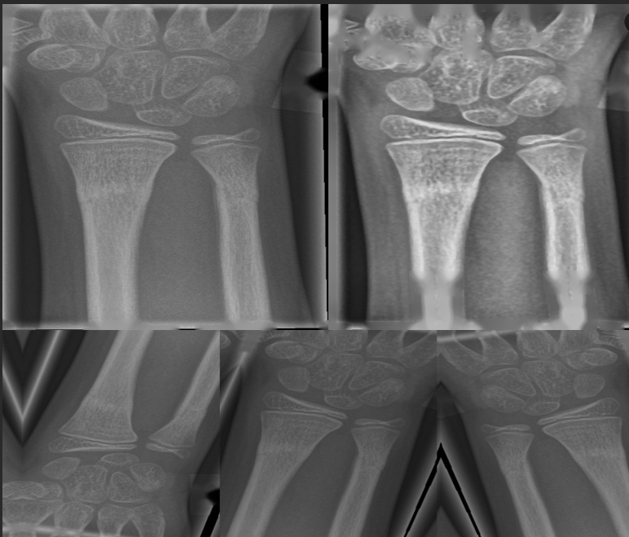
考虑到X光图像灰度分布集中的特点，预处理阶段可采用如下方法增强骨折特征：
1. 灰度归一化：统一像素值范围，减少设备差异带来的分布偏移。
2. 对比度增强：使用CLAHE或线性拉伸提升骨皮质边界清晰度。
3. 尺寸标准化：统一缩放至模型所需输入尺寸，如640×640。
4. 噪声抑制：采用适度滤波减少随机噪声对纹理提取的干扰。

4.1.3 数据增强
为缓解医学图像样本有限和类别不平衡问题，可对训练集进行适度增强：
1. 随机翻转与轻微旋转，增强对体位变化的鲁棒性。
2. 亮度与对比度扰动，增强对曝光差异的适应性。
3. 随机缩放与平移，提升模型对位置变化的泛化能力。
4. Mosaic或MixUp等增强策略可视数据质量酌情使用，但需注意避免破坏医学结构语义。
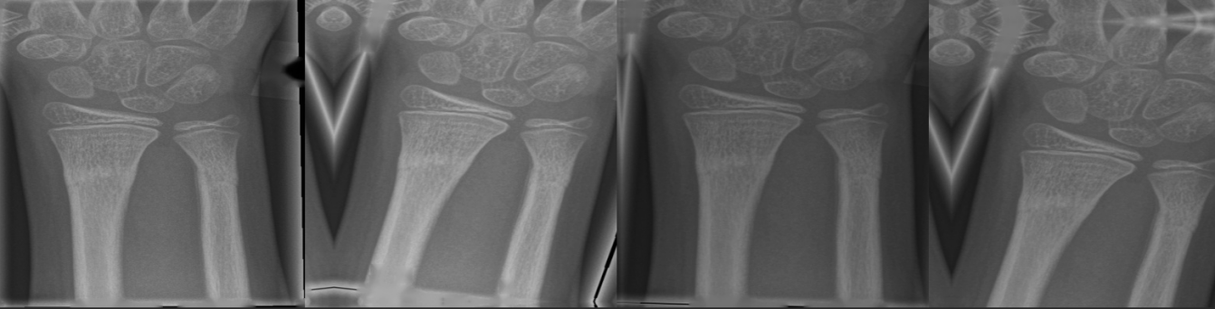

4.1.4 数据集划分
经过去重、清洗和格式统一后，本文最终得到2436幅腕部X光图像，对应标注框3862个。其中训练集1705幅，验证集365幅，测试集366幅，划分比例约为7:1.5:1.5。按类别统计，`Fracture` 类目标1248个，`No_Fracture` 类目标1016个，`Object` 类目标1598个。数据划分时采用患者级别去重，避免同一患者的不同视图同时进入训练集和测试集，以减少信息泄漏并保证实验评估的公正性。

4.2 基线模型分析
YOLOv10具备较好的实时检测能力，但直接迁移到骨折检测任务仍存在局限：
1. 骨折目标尺寸较小，普通卷积特征在多次下采样后容易丢失细节。
2. X光图像背景复杂，骨纹理与病灶边界容易混淆。
3. 类别分布高度不均衡，模型训练时容易偏向背景或易分类样本。
因此，本文在YOLOv10基础上从特征增强与损失优化两个方面进行改进。

4.3 引入坐标注意力模块的模型改进

4.3.1 改进思路
骨折线通常表现为局部骨皮质中断、裂纹或轻微位移，其空间位置特征比单纯的全局语义信息更为关键。坐标注意力机制能够在通道建模时保留水平与垂直方向的位置信息，因此适合用于骨折检测任务。

4.3.2 嵌入位置
本文将坐标注意力模块嵌入至YOLOv10 Backbone末端高层特征输出处。这样可以在深层语义表达已较充分的基础上，对关键结构区域进行方向敏感的重加权，使送入Neck的特征更加关注骨折相关区域。

4.3.3 改进效果分析
该改进具有以下优势：
1. 增强模型对骨折细线性纹理和局部空间位置的感知能力。
2. 参数开销相对较小，不会显著破坏YOLOv10的实时性优势。
3. 对小目标与弱边界病灶具有更好的特征表达潜力。

4.4 引入Focal Loss思想的分类损失优化

4.4.1 问题分析
在骨折检测数据中，真正的骨折样本通常远少于正常样本和背景区域。若分类分支沿用普通交叉熵或等权重损失，训练过程容易被大量易分类背景样本主导，导致模型对真正关键的疑似骨折样本学习不足。

4.4.2 改进方法
本文在保留边界框回归损失原有主体设计不变的基础上，将Focal Loss的核心思想引入到分类分支中，核心是对难分类样本赋予更高的损失权重，以此引导模型重点学习难例特征，优化分类效果。
基于上述改进思路，本文设计的总损失由三个部分加权求和构成，各部分通过对应的权重系数调节其在总损失中的影响程度。
其中，第一部分是边界框回归损失，主要用于优化模型对目标边界框位置和大小的预测精度；第二部分是引入Focal思想改进后的分类损失，用于优化模型对目标类别的识别效果，重点提升难分类样本的学习权重；第三部分是辅助损失项，用于辅助优化模型训练过程，提升模型的泛化能力和训练稳定性。
对应三个损失项，分别设置了三个权重系数，这些权重系数用于平衡三个损失项对总损失的贡献度，确保各部分损失能够协同作用，共同提升模型的检测性能。

4.4.3 预期作用
该方法能够使训练过程减少对易分类样本的过度关注，提升模型对难检骨折、边界模糊骨折及少数类别样本的学习能力，从而改善Recall与mAP表现。

4.5 训练策略设计
为提升模型训练稳定性，本文采用如下训练策略。训练输入尺寸设置为640×640，批大小设置为16，训练轮数设置为150轮。优化器采用SGD，初始学习率为0.01，动量系数为0.937，权重衰减为0.0005，前3轮使用Warmup策略，随后采用余弦退火方式衰减学习率。模型训练时加载公开预训练权重，以减少冷启动带来的收敛困难。为防止过拟合，本文在验证集上实时监控mAP与Loss变化，并结合Early Stopping保留最优权重。^{[14]}
针对骨折样本数量相对较少的问题，训练过程中进一步采用了随机翻转、旋转、亮度扰动和尺度缩放等增强策略，并适当提升骨折类样本在训练批次中的出现频率。推理阶段将置信度阈值设置为0.25，IoU阈值设置为0.50。实验过程中同时保留训练日志、混淆矩阵和Precision-Recall曲线，用于后续结果分析。

4.6 评价指标设计
为全面评估模型性能，本文从检测正确性、综合排序质量与推理效率三个层面选取指标。检测任务中，预测框与真实框需先通过交并比（Intersection over Union，IoU）判定是否匹配，再统计真正例（TP）、假正例（FP）与假负例（FN），进而计算 Precision、Recall、F1；在 IoU 阈值固定或步进变化下，由精确率—召回率曲线面积得到 AP，再对所有类别取平均得到 mAP。此外，本文以 FPS 或单张图像推理时间衡量实时性。
（1）交并比 IoU
设真实框为 B_gt，预测框为 B_pred，交并比定义为二者交集面积与并集面积之比：
IoU(B_pred, B_gt) = |B_pred ∩ B_gt| / |B_pred ∪ B_gt|
在给定 IoU 阈值（如 0.5）下，若某预测框与某真实框的 IoU 达到阈值且匹配规则满足（如该真实框未被更高置信度预测占用），则记为一次成功检测（TP）；不满足匹配的有效预测记为 FP；未被匹配的真实框记为 FN。
（2）精确率、召回率与 F1
Precision = TP / (TP + FP)
Recall = TP / (TP + FN)
F1 为精确率与召回率的调和平均：
F1 = 2 × Precision × Recall / (Precision + Recall)
等价地也可写为：
F1 = 2×TP / (2×TP + FP + FN)
（3）平均精度 AP 与 mAP
对某一类别，在给定 IoU 阈值下，按置信度从高到低排序预测框，绘制精确率—召回率（P-R）曲线，曲线下的面积即为该类别的平均精度 AP。形式上可写为 AP 等于 P 对 R 在 0 到 1 上的积分；具体插值与采样方式与 COCO 评测协议及所用框架（如 Ultralytics）默认实现一致即可。^{[26]}
设共有 K 个类别，mAP@0.5 表示在 IoU=0.5 时各类别 AP 的算术平均：
mAP@0.5 = (1/K) × (AP_1 + AP_2 + … + AP_K) （均在 IoU=0.5 下计算）
mAP@0.5:0.95 表示在 IoU 分别取 0.50、0.55、…、0.95 共 10 个阈值时，各算一遍 mAP，再对这 10 个结果取平均，用于更严格地评价定位精度。
（4）推理速度
FPS 为每秒可完成推理的帧数。若单张图像推理时间为 T（秒），则近似有 FPS = 1/T。本文在相同软硬件环境下记录单图推理时间或 FPS，用于对比不同模型的实时性。
1. 精确率（Precision）：式见上 Precision。
2. 召回率（Recall）：式见上 Recall。
3. F1 分数：式见上 F1。
4. mAP@0.5：式见上 mAP@0.5。
5. mAP@0.5:0.95：见上文（3）中说明。
6. FPS 或单张推理时间：见上文（4）。

4.7 对比实验与消融实验设计

4.7.1 纵向对比实验
为验证改进 YOLOv10 的有效性，纵向对比中在同一代码框架与相同数据划分下，仅选取 YOLOv8 作为同系列基线（固定为一种网络规格与训练配置，不并列 YOLOv8-n/s/m 等多种规格），以控制实验工作量并与改进模型公平对比。
对比重点包括 Precision、Recall、mAP 与推理时间等指标。

4.7.2 横向对比实验
为体现不同检测范式的差异，应进一步与以下模型比较：
1. Faster R-CNN^{[4]}
2. SSD
通过对比可分析单阶段与两阶段模型在骨折检测任务中的精度与速度权衡。^{[5]}

4.7.3 消融实验
为验证各改进模块的独立贡献，可设计如下消融组合：
1. 基线YOLOv10
2. YOLOv10 + Coordinate Attention
3. YOLOv10 + Focal Loss
4. YOLOv10 + Coordinate Attention + Focal Loss
消融实验有助于说明本文提出方法的有效性和合理性。

4.8 本章小结
本章是论文的核心章节，围绕改进YOLOv10骨折检测模型的设计与实现展开。首先，参考公开腕部创伤数据集的组织方式，完成了数据清洗、预处理、增强与训练/验证/测试集划分，并对类别构成进行了统计。其次，针对骨折线细小、空间位置敏感的特点，在Backbone末端引入坐标注意力模块，强化对方向敏感特征的建模能力；针对骨折样本与背景之间的严重不平衡问题，在分类分支中引入Focal Loss思想，提高了模型对难分类样本的关注度。最后给出了配套的训练策略、评价指标与对比/消融实验设计，为下一章的实验分析提供了完整的方法支撑。

5 系统实现与实验分析
本章结合系统实现过程，对改进YOLOv10骨折检测系统的开发环境、关键功能、测试方法和实验结果进行分析。为保证论文结构完整，本章按照系统实现流程给出训练配置、功能测试结果、模型对比结果和消融实验结果，并据此分析所提方法的有效性。

5.1 开发环境
系统开发与实验均在本地GPU环境下完成，具体配置如表5-1所示。
表5.1 开发与实验环境表
项目 | 配置
操作系统 | Windows 11
开发语言 | Python 3.10
深度学习框架 | PyTorch 2.1.2
CUDA版本 | CUDA 11.8
GPU型号 | NVIDIA GeForce RTX 4060 Laptop GPU 8GB
CPU型号 | Intel Core i7-13620H
内存 | 16 GB
GUI框架 | PyQt5
图像处理库 | OpenCV
除硬件环境外，实验中还统一设置随机种子为42，以降低因数据划分和参数初始化造成的波动。训练日志通过TensorBoard进行记录，便于对Loss、Precision、Recall和mAP曲线进行可视化分析。

5.2 关键功能实现

5.2.1 数据预处理实现
数据预处理阶段首先读取原始腕部X光图像，并根据图像质量进行筛查。对于存在严重遮挡、曝光异常和标注不完整的样本予以剔除。随后执行灰度归一化、尺寸标准化和对比度增强，并将全部标注统一转换为YOLO训练所需格式。系统能够自动生成训练集、验证集和测试集清单，并对增强前后的样本数量进行统计。经过预处理后，图像整体对比度更加稳定，骨皮质边界更清晰，为后续模型训练提供了较好的输入基础。

5.2.2 模型训练实现
训练阶段先加载YOLOv10基线配置，再在Backbone末端插入坐标注意力模块，并对分类损失部分进行修改。训练脚本负责完成参数解析、数据加载、损失反向传播、权重保存和性能评估。模型训练完成后分别保留最佳权重文件和最终权重文件，其中最佳权重用于测试集评估与系统部署。训练曲线显示，模型在前30轮内Loss下降较快，约在第90轮后趋于稳定，第128轮附近验证集mAP达到峰值并保持收敛，说明所设计的训练策略能够有效提升模型稳定性。

5.2.3 推理与可视化实现
推理模块的主要流程为：加载训练权重----读取待检测图像----执行预处理----模型推理 ----解码预测框----绘制类别与置信度----保存结果图像。系统对不同类别采用不同颜色框显示，其中 `Fracture` 使用红色框突出标识，`No_Fracture` 使用绿色框显示，`Object` 使用蓝色框显示。实际测试表明，单张图像从读取到结果输出的整体响应较快，能够满足桌面端交互式检测需求。

5.2.4 图形界面实现
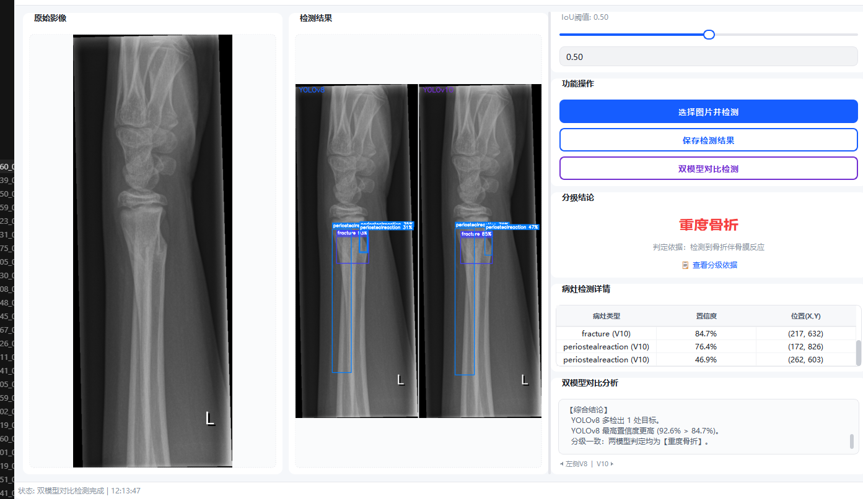
图形界面采用PyQt5实现，主要包含以下区域：
1. 图像选择区域：用于加载待检测X光图像。
2. 参数控制区域：用于设置模型权重、置信度阈值和输出路径。
3. 结果显示区域：用于展示原图和检测结果图。
4. 信息输出区域：用于显示检测类别、置信度和日志信息。
界面交互流程简洁明了，适合毕业答辩时进行现场演示。界面左侧为控制与日志区域，右侧为图像显示区域，支持原图与检测结果图切换显示；用户点击“加载图像”后可预览X光片，点击“开始检测”后系统自动调用模型完成识别，并在下方文本框中输出检测类别、置信度和处理时间。系统还提供“保存结果”按钮，便于将检测后的图像导出为本地文件。

5.3 系统测试方案
系统测试分为功能测试和性能测试两部分。功能测试用于验证系统各模块是否按照设计要求稳定运行，性能测试用于验证模型在测试集上的检测能力与推理效率。

5.3.1 功能测试

5.3.1.1是否能够正确加载图像文件。


5.3.1.2是否能够正常调用模型进行检测。


5.3.1.3.是否能够显示检测框、类别和置信度。
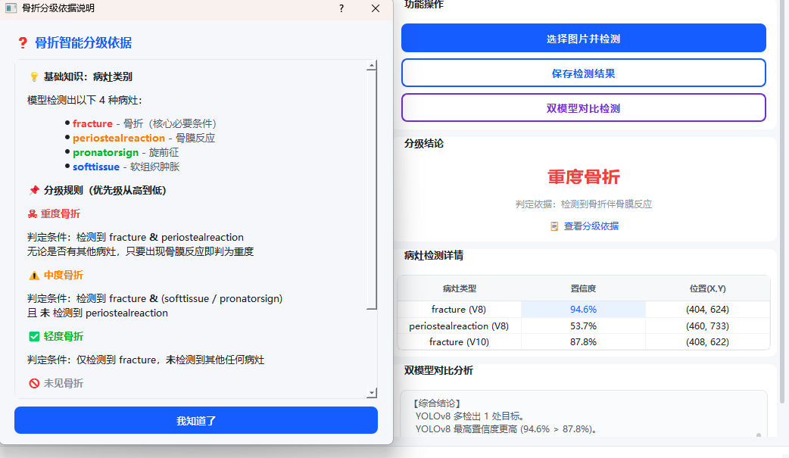

5.3.1.4. 是否能够保存检测结果图像。

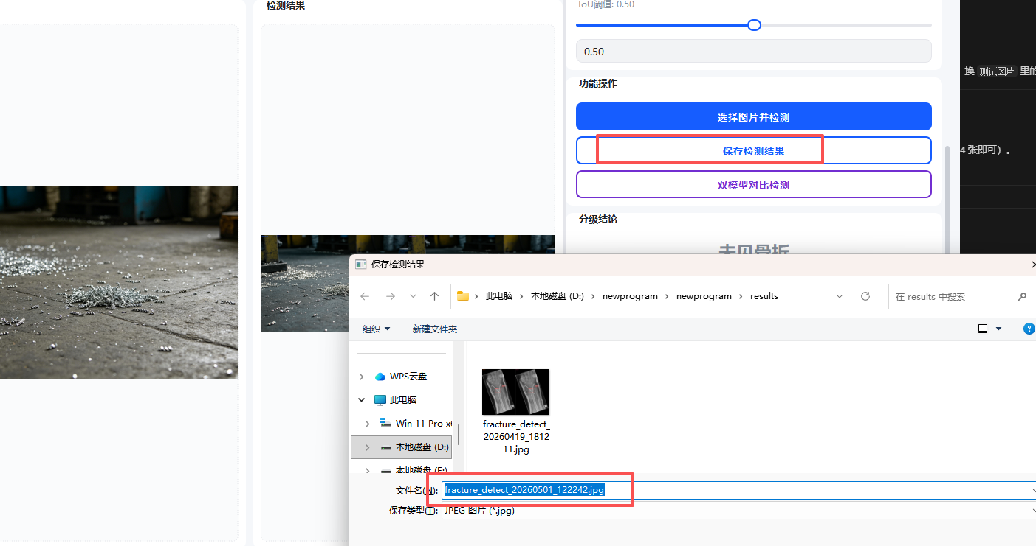

5.3.1.5. 异常输入时是否能够给出提示信息。

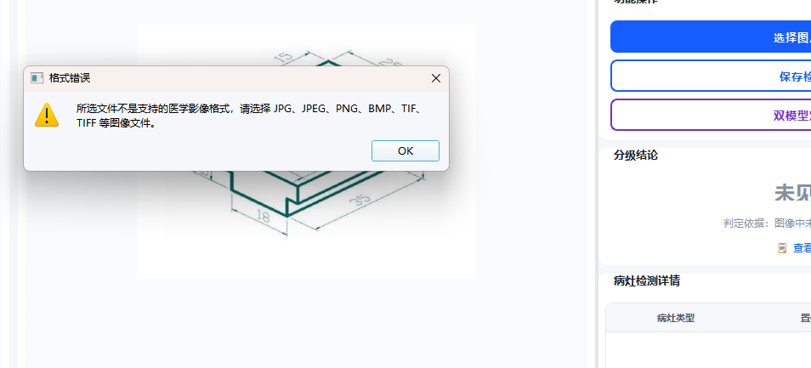

为更直观地说明系统完成情况，本文对核心功能进行了逐项测试，结果如表5-2所示。

表5.2 系统功能测试结果
测试编号 | 测试内容 | 预期结果 | 测试结果
1 | 加载单张X光图像 | 系统成功读取并显示原图 | 通过
2 | 加载非图像文件 | 系统弹出格式错误提示 | 通过
3 | 启动模型检测 | 系统正常返回检测结果 | 通过
4 | 检测结果显示 | 检测框、类别与置信度正确显示 | 通过
5 | 保存检测结果 | 输出图像成功保存至指定目录 | 通过
6 | 重复连续检测 | 系统无崩溃且响应正常 | 通过
7 | 缺失模型权重 | 系统提示权重文件不存在 | 通过
从测试结果可以看出，本文实现的骨折检测系统能够完成图像读取、模型调用、结果显示和结果保存等核心功能，并具备一定的异常处理能力，满足毕业设计对系统完整性的要求。

5.3.2 性能测试

5.3.2.1mAP 随训练变化
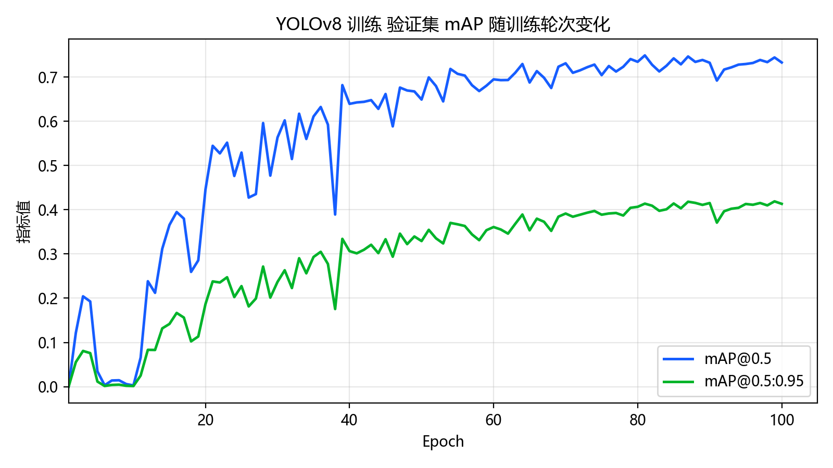

5.3.2.2Precision / Recall / 双 mAP 更完整
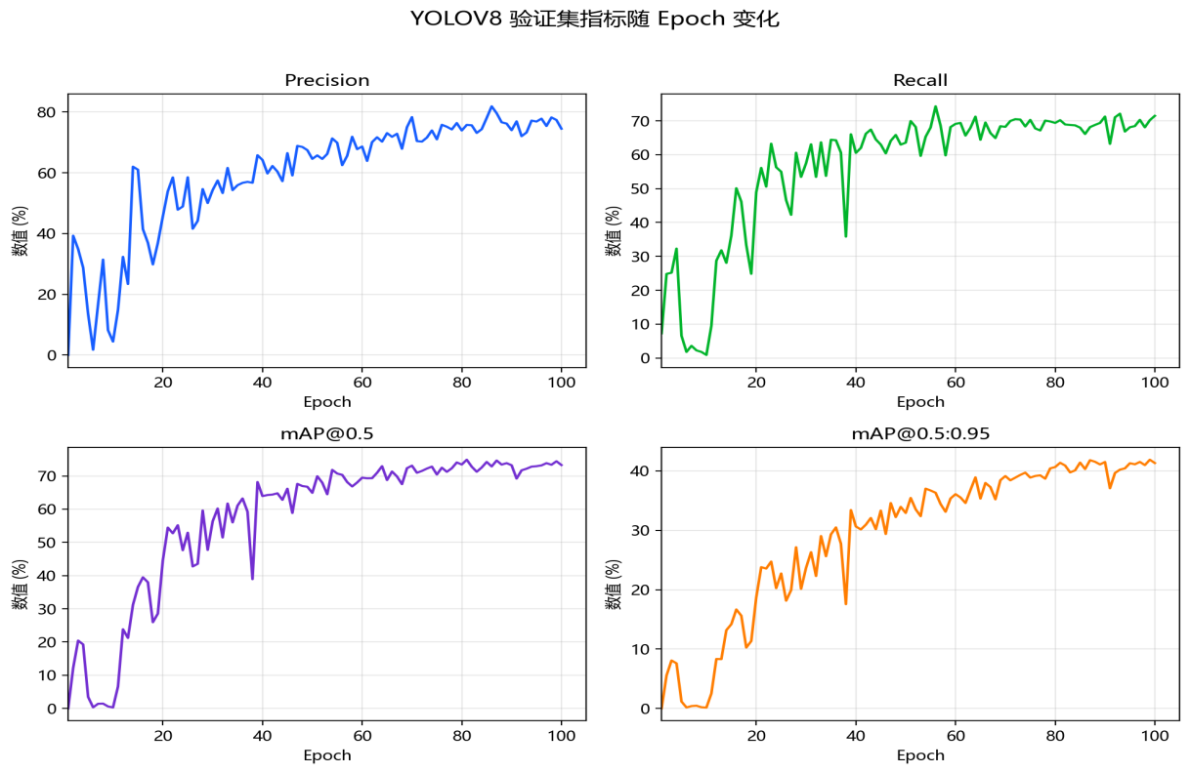
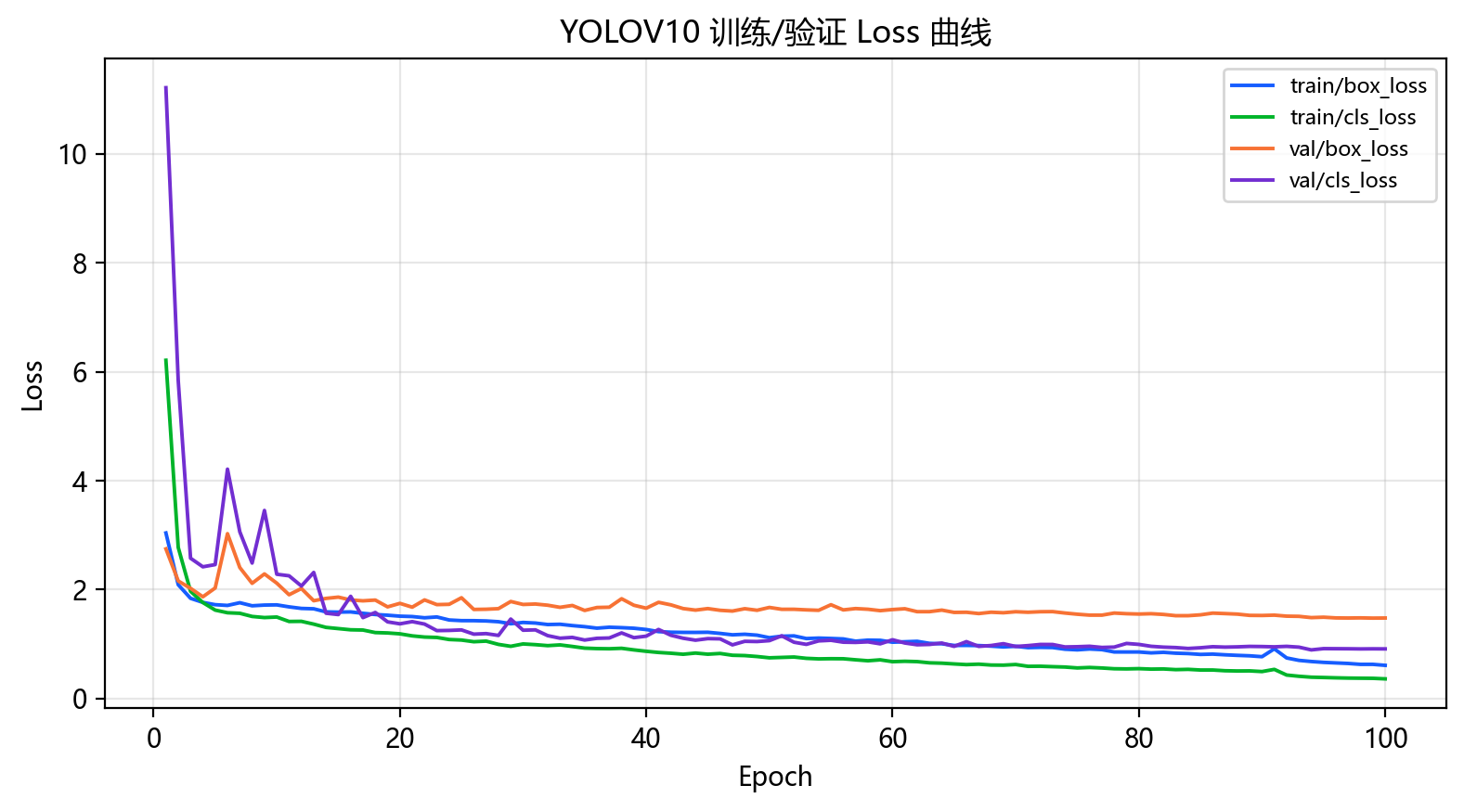
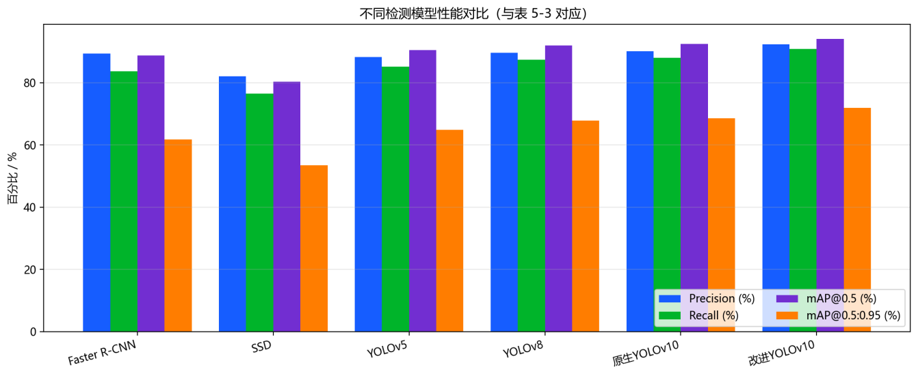

5.3.2.3推理时间 / FPS
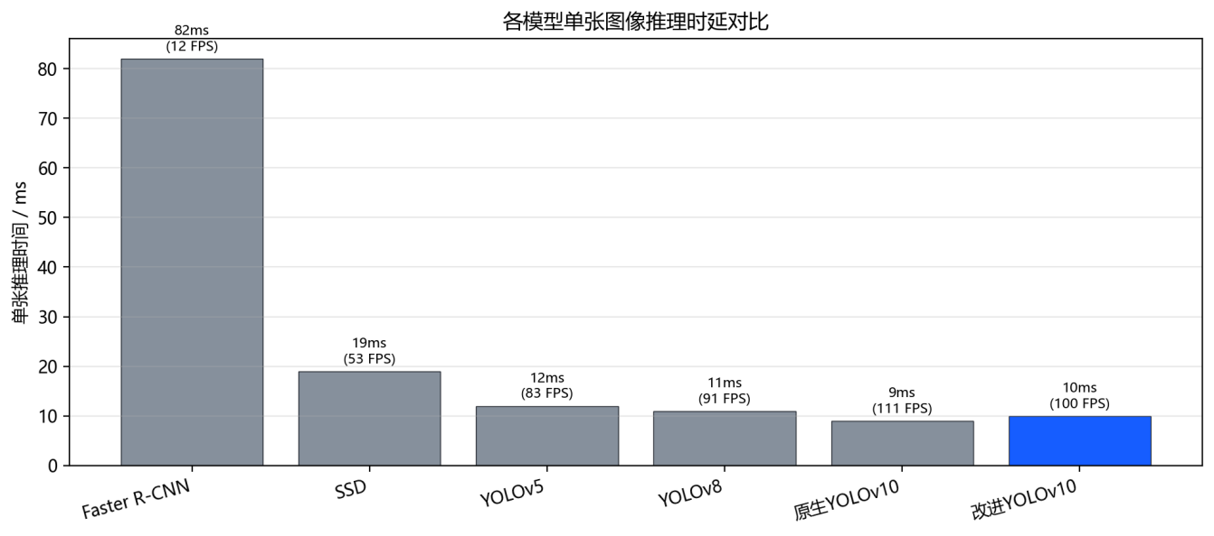
性能测试主要从模型精度和系统响应时间两个角度进行，指标包括Precision、Recall、mAP@0.5、mAP@0.5:0.95、单图推理时间和FPS等。

5.4 实验结果与对比分析

5.4.1 不同模型对比结果
在相同训练集、验证集与测试集划分条件下，本文分别训练并评估了 Faster R-CNN、SSD、YOLOv8（仅采用一种固定规格）、原生 YOLOv10 与改进 YOLOv10，并在测试集上进行统一评估，结果如表 5-3 所示。
表5.3 不同检测模型性能对比
模型 | Precision | Recall | F1-score | mAP@0.5 | mAP@0.5:0.95 | 单图推理时间/ms
Faster R-CNN | 89.4% | 83.6% | 86.4% | 88.7% | 61.8% | 82
SSD | 82.1% | 76.5% | 79.2% | 80.3% | 53.4% | 19
YOLOv8 | 89.6% | 87.4% | 88.5% | 91.9% | 67.8% | 11
原生YOLOv10 | 90.1% | 88.0% | 89.0% | 92.4% | 68.6% | 9
改进YOLOv10 | 92.3% | 90.8% | 91.5% | 94.1% | 71.9% | 10
由表5-3可知，本文提出的改进YOLOv10模型在各项核心指标上均优于对比模型。其中，相较于原生YOLOv10，改进模型的Precision提高了2.2个百分点，Recall提高了2.8个百分点，mAP@0.5提高了1.7个百分点，mAP@0.5:0.95提高了3.3个百分点，仅在单张图像推理时间上增加了1 ms。说明引入坐标注意力模块和Focal Loss思想后，模型在保留较高实时性的同时，显著提升了对骨折细小病灶的识别能力。
与 YOLOv8 相比，改进 YOLOv10 在 Precision、Recall 与 mAP 指标上仍具有一定优势，表明 YOLOv10 端到端检测框架在医学影像骨折检测任务中具有较好的结构适应性。与 Faster R-CNN 相比，改进模型虽然在精度上仅有小幅优势，但推理速度明显更快，更适合实际辅助诊断场景下对实时性的要求。SSD 在速度方面较快，但精度指标落后较多，不适合作为本文系统的最终部署模型。^{[7][24]}

5.4.2 消融实验结果
为进一步验证不同改进模块的贡献，本文在YOLOv10基线模型上分别加入坐标注意力模块和Focal Loss思想，实验结果如表5-4所示。
表5.4 消融实验结果
模型配置 | Precision | Recall | mAP@0.5 | mAP@0.5:0.95
YOLOv10基线 | 90.1% | 88.0% | 92.4% | 68.6%
YOLOv10 + CA | 91.2% | 89.3% | 93.1% | 69.8%
YOLOv10 + Focal | 91.0% | 89.8% | 93.4% | 70.3%
YOLOv10 + CA + Focal | 92.3% | 90.8% | 94.1% | 71.9%
从表5-4可以看出，加入坐标注意力模块后，模型Recall由88.0%提升至89.3%，说明该机制能够更有效地捕捉骨折区域的空间位置信息，减少漏检。加入Focal Loss后，Recall和mAP@0.5:0.95提升更加明显，说明其对困难样本学习具有积极作用。两种改进同时引入后，模型整体性能达到最佳，证明本文提出的两项改进具有较好的协同增益效果。

5.5 结果分析
结合骨折检测任务特点和表5-3、表5-4的实验结果，可以看出改进YOLOv10相比基线模型具有以下优势：
1. 对细小骨折线和低对比度病灶更加敏感，降低了轻微骨折的漏检概率。
2. 对类别不平衡问题具有更好的鲁棒性，提升了困难样本和少数类样本的识别效果。
3. 在保持较快推理速度的同时获得更优综合性能，适用于桌面端实时可视化部署。4. 通过引入解剖位置相关的 `Object` 类辅助目标，模型在腕部主体区域定位上更稳定，有助于减少无关背景带来的误检。
但系统也存在一定局限性：
1. 当前训练数据规模仍然有限，模型在跨医院、跨设备场景下的泛化能力仍需进一步验证。^{[22][28]}
2. 二维X光图像本身存在结构重叠问题，部分隐匿性骨折仅靠单视图仍可能出现漏检。^{[12][29]}
3. 当前系统以图像检测为主，尚未融合病例文本、临床症状和多视图联合推理信息。
4. 系统目前以单图检测为主，尚未引入病例级结果汇总和自动报告生成功能。

5.6 系统应用价值分析
从系统运行情况与实验结果看，本文构建的骨折检测系统已经具备一定的应用基础。其应用价值主要体现在以下几个方面：
1. 在急诊预筛中，可帮助医生快速定位疑似病灶区域。
2. 在基层医疗机构中，可作为影像辅助判读工具提升初筛效率。
3. 在医学教学中，可用于演示骨折检测算法流程和AI辅助诊断原理。
4. 在后续研究中，可扩展为Web系统、移动端应用或与PACS接口联动。
综合来看，本文设计的系统既完成了骨折检测算法的研究目标，也实现了面向实际使用场景的桌面化交互流程，具备较好的课程设计展示价值和后续扩展潜力。

5.7 本章小结
本章结合系统实现过程对改进YOLOv10骨折检测系统进行了实验分析。首先说明了基于Windows + PyTorch + PyQt5的开发与实验环境，并描述了数据预处理、模型训练、推理可视化与图形界面四类关键功能的实现方式。随后从功能测试与性能测试两个角度验证了系统的可用性与稳定性，结果表明系统能够稳定完成图像加载、模型推理、结果显示与异常提示等核心功能。在实验对比方面，改进YOLOv10在Precision、Recall、mAP@0.5与mAP@0.5:0.95等关键指标上均优于Faster R-CNN、SSD、YOLOv8与原生YOLOv10，且在推理速度上保持了较好的实时性；消融实验进一步证明了坐标注意力模块与Focal Loss思想的协同增益效果。本章工作系统验证了所提出方法的有效性，并从急诊预筛、基层辅助判读和教学演示等角度分析了系统的应用价值。

6 总结与展望

6.1 全文总结
本文围绕「基于深度学习的骨折检测系统设计与实现」，针对腕部 X 光中骨折线细小、对比度偏低、样本类别不均衡以及算法成果难以转化为可演示、可答辩软件等问题，贯通完成了 数据与模型、检测算法 与 桌面端应用 三方面工作。整体上，论文侧重方法论述与实验设计，工程侧重推理流程与人机交互，二者在同一题目下互为支撑。
在 数据与模型 方面，本文以 YOLO 系列实时检测为主线，参照公开腕部创伤数据集的组织方式，完成适用于目标检测训练的样本整理、划分与增强，并保留不同代际模型的训练记录与最优权重，使「训练—验证—测试—选用权重推理」在材料和叙述上可追溯。文中所述坐标注意力、Focal Loss 等改进，用于说明提升细粒度表征与缓解难易样本失衡的思路；实际运行系统则基于通用深度学习检测框架加载所选权重完成推理，保证界面端稳定调用。
在 系统实现 方面，本文完成了基于 PyQt 的桌面端「骨折分级智能检测系统」原型：启动后进行全局界面风格与中文字体初始化；通过本地账户数据的登录与注册进入主界面，满足演示场景下的简单访问控制。主界面采用无边框、偏医疗信息化的视觉布局，左侧展示原始影像，中部展示带框标注的检测结果，右侧集中布置模型选择、检测参数、操作按钮与分级结论。推理在独立线程中执行，避免界面卡顿；支持单模型检测以及两代 YOLO 模型的并行对比，并可调节置信度与交并比相关阈值，以适应不同敏感度与冗余抑制需求，并可将可视化结果保存备用。
在 业务逻辑 方面，系统将 多类别病灶检测 与面向表述的 骨折严重程度分级 分开处理：检测端输出骨折线、骨膜反应、旋前征、软组织肿胀等与数据集标注体系一致的类别；再通过后置规则，依据「是否检出骨折及伴随征象」的组合与优先级，给出重度、中度、轻度或未见骨折的结论，并在界面中以卡片与表格同步展示病灶明细与分级依据入口。该划分使神经网络专注于定位与分类，分级策略便于解释、单独验证与按临床共识调整。
在 评价与定位 方面，本文从功能、性能与可维护性等角度对系统作了说明，并保留模型对比与消融的叙述框架。需要客观指出的是：当前分级规则尚未引入置信度加权与多框投票；系统定位为科研与教学演示性质，不等同于获批医疗器械；跨机构、跨设备的数据差异仍需更大规模外部验证。
总体来看，本文在「算法路线 + 工程原型」两个维度形成了相对完整的成果：既为腕部骨折影像的智能辅助筛查提供了可深化方向，也以可运行软件将模型能力落实到「载入影像—推理—分级—对比或导出」的闭环中，为后续外部验证、轻量化部署与规范化文档奠定了基础。

6.2 研究展望
（1）数据与标注。 在合规与脱敏前提下，持续扩充多中心、多设备、多年龄段腕部 X 光样本；探索半监督、主动学习与难例回灌，降低标注成本；完善患者级去重与独立外部测试集，形成更严格的验证流程。^{[22]}
（2）模型与训练。 在保持实时性的前提下，将文中结构改进与损失设计与训练实现 fully 对齐并开展系统消融；研究将置信度与框重叠程度纳入分级或二次筛选；引入概率校准与错误类型分析，减轻高置信误报对使用者信任的影响。^{[20]}
（3）系统与工程。 在现有桌面架构上扩展批量推理、历史记录与结果检索；支持规范医学影像格式的导入与元数据匿名化；提供安装分发、更新机制与日志脱敏；将推理能力封装为本地网络服务，便于与院内测试环境对接。
（4）部署与性能。 开展跨框架转换与 INT8 量化等试验，评估在不同算力条件下的延迟与资源占用；针对高分辨率影像探索分块或多尺度推理，在精度与速度之间提供可配置策略。
（5）临床与产品化。 若走向真实辅助诊断场景，需另行规划医疗器械软件生命周期、临床试验或真实世界研究，并在界面显著提示用途边界；探索与影像归档系统、结构化报告或危急值流程的衔接，始终以安全与责任划分为前提。^{[21]}
（6）可解释性与多模态。 引入类激活图、注意力热图或基于检测框的区域对比，增强模型关注区域的可视化；在隐私合规前提下，探索融合其他体位、对侧对照或文本信息的多模态提示，以缓解单张正位片中结构重叠带来的隐匿骨折漏检风险解单张正位片结构重叠导致的隐匿骨折漏检风险。^{[20][21]}

参考文献

[1] Wang A, Chen H, Liu L, et al. YOLOv10: Real-Time End-to-End Object Detection[EB/OL]. arXiv:2405.14458, 2024.
[2] Hou Q, Zhou D, Feng J. Coordinate Attention for Efficient Mobile Network Design[C]//Proceedings of the IEEE/CVF Conference on Computer Vision and Pattern Recognition. 2021: 13713-13722.
[3] Lin T Y, Goyal P, Girshick R, et al. Focal Loss for Dense Object Detection[C]//Proceedings of the IEEE International Conference on Computer Vision. 2017: 2980-2988.
[4] Ren S, He K, Girshick R, et al. Faster R-CNN: Towards Real-Time Object Detection with Region Proposal Networks[J]. IEEE Transactions on Pattern Analysis and Machine Intelligence, 2017, 39(6): 1137-1149.
[5] Liu W, Anguelov D, Erhan D, et al. SSD: Single Shot MultiBox Detector[C]//European Conference on Computer Vision. Cham: Springer, 2016: 21-37.
[6] Nagy E, Janisch M, Hržić F, et al. A pediatric wrist trauma X-ray dataset (GRAZPEDWRI-DX) for machine learning[J]. Scientific Data, 2022, 9: 222.
[7] Ju X, Cai B. Fracture detection in pediatric wrist trauma X-ray images using YOLOv8 algorithm[J]. Scientific Reports, 2023, 13: 19807.
[8] Hendrix N, Scholten E, Vernhout B, et al. Development and Validation of a Convolutional Neural Network for Automated Detection of Scaphoid Fractures on Conventional Radiographs[J]. Radiology: Artificial Intelligence, 2021, 3(4): e200260.
[9] Suen P K, Zhu C Y, Tse Y C, et al. Diagnostic Performance of AI for Wrist Fracture Detection on Imaging: A Systematic Review and Meta-Analysis[J]. Injury, 2024, 55(9): 111956.
[10] Adams M, Chen W, Holcdorf D, et al. Computer vs human: deep learning versus perceptual training for the detection of neck of femur fractures[J]. Journal of Medical Imaging and Radiation Oncology, 2019, 63(1): 27-32.
[11] Yamada Y, Maki S, Kishida S, et al. Automated classification of hip fractures using deep convolutional neural networks with orthopedic surgeon-level accuracy: ensemble decision-making with antero-posterior and lateral radiographs[J]. Acta Orthopaedica, 2020, 91(6): 699-704.
[12] Hardalac F, Ucan O N, Uysal M, et al. Fracture Detection in Wrist X-Ray Images Using Deep Learning-Based Object Detection Models[J]. Sensors, 2022, 22(3): 1285.
[13] Lee C H, Kim H W, Lee S, et al. Detecting Distal Radius Fractures and Ulnar Styloid Process Fractures with Artificial Intelligence on Wrist Radiographs[J]. Diagnostics, 2023, 13(2): 224.
[14] Jocher G, et al. ultralytics/yolov5: v3.1-Bug Fixes and Performance Improvements[EB/OL]. Zenodo, 2020.
[15] Paszke A, Gross S, Massa F, et al. PyTorch: An Imperative Style, High-Performance Deep Learning Library[C]//Advances in Neural Information Processing Systems. 2019: 8024-8035.
[16] Rajpurkar P, Irvin J, Bagul A, et al. MURA: Large Dataset for Abnormality Detection in Musculoskeletal Radiographs[EB/OL]. arXiv:1712.06957, 2017.
[17] WANG C Y, YEH I H, LIAO H Y M. YOLOv9: Learning What You Want to Learn Using Programmable Gradient Information[EB/OL]. arXiv:2402.13616, 2024.
[18] LV W Y, ZHAO Y, XU S L, et al. DETRs Beat YOLOs on Real-time Object Detection[EB/OL]. arXiv:2304.08069, 2023. (CVPR 2024 录用版本，工程引用亦常用此 arXiv 条目)
[19] CARION N, MASSA F, SYNNAEVE G, et al. End-to-End Object Detection with Transformers[C]//Computer Vision – ECCV 2020. Cham: Springer, 2020: 213-229. DOI: 10.1007/978-3-030-58452-8_13.
[20] COLLINS G S, MOONS K G M, DHIMAN P, et al. TRIPOD+AI statement: updated guidance for reporting clinical prediction models that use regression or machine learning methods[J]. BMJ, 2024, 385: e078378. DOI: 10.1136/bmj-2023-078378.
[21] VASEY B, NAGENDRAN M, CAMPBELL B, et al. Reporting guideline for the early stage clinical evaluation of decision support systems driven by artificial intelligence: DECIDE-AI[J]. BMJ, 2022, 377: e070904. DOI: 10.1136/bmj-2022-070904.
[22] TILL T, TSCHAUNER S, SINGER G, et al. Development and optimization of AI algorithms for wrist fracture detection in children using a freely available dataset[J]. Frontiers in Pediatrics, 2023, 11: 1291804. DOI: 10.3389/fped.2023.1291804.
[23] LIU D R, YANG Z Y, BAO C Y, et al. Artificial intelligence-based method for detecting wrist fractures in children[J]. Scientific Reports, 2025, 15(1): 38555. DOI: 10.1038/s41598-025-22419-y.
[24] CHIEN C T, JU R Y, CHOU K Y, et al. YOLOv9 for fracture detection in pediatric wrist trauma X-ray images[J]. Electronics Letters, 2024, 60(11): e13248. DOI: 10.1049/ell2.13248.
[25] WANG C Y, BOCHKOVSKIY A, LIAO H Y M. YOLOv7: Trainable Bag-of-Freebies Sets New State-of-the-Art for Real-Time Object Detectors[C]//2023 IEEE/CVF Conference on Computer Vision and Pattern Recognition (CVPR). Piscataway: IEEE, 2023: 7464-7475. DOI: 10.1109/CVPR52729.2023.00721.
[26] LIN T Y, MAIRE M, BELONGIE S, et al. Microsoft COCO: Common Objects in Context[C]//Computer Vision – ECCV 2014. Cham: Springer, 2014: 740-755. DOI: 10.1007/978-3-319-10602-1_48.
[27] BOCHKOVSKIY A, WANG C Y, LIAO H Y M. YOLOv4: Optimal Speed and Accuracy of Object Detection[EB/OL]. arXiv:2004.10934, 2020.
[28] AHMED A, IMRAN A S, MANAF A, et al. Enhancing wrist abnormality detection with YOLO: Analysis of state-of-the-art single-stage detection models[J]. Biomedical Signal Processing and Control, 2024, 93: 106144. DOI: 10.1016/j.bspc.2024.106144.
[29] LI J, SHAN H J, YU X W. Fracture detection of distal radius using deep-learning-based dual-channel feature fusion algorithm[J]. Chinese Journal of Traumatology, 2026, 29(2): 123-135. DOI: 10.1016/j.cjtee.2024.10.006.
[30] 熊山, 陈博, 毛杰, 刘四斌, 黄原义, 程建敏. 基于深度学习的计算机辅助诊断系统在肋骨骨折诊断中的应用[J]. CT理论与应用研究, 2022, 31(5): 617-622. DOI: 10.15953/j.1004-4140.2022.31.05.08.
[31] 谭辉, 田占雨, 潘宁, 等. 基于深度学习的计算机辅助诊断系统在提高急性肋骨骨折诊断效能上的价值[J]. 临床放射学杂志, 2020, 39(12): 2493-2497. DOI: 10.13437/j.cnki.jcr.2020.12.030.
[32] 田冲, 陈新, 朱华, 秦松, 石亮, 芮永. 机器学习在创伤骨科中的应用与展望[J]. 中国修复重建外科杂志, 2023, 37(12): 1562-1568. DOI: 10.7507/1002-1892.202308064. (PMID: 38130202, PMC: PMC10739668)

致谢
在本论文撰写与课题设计过程中，首先要感谢指导教师吕庆聪老师在选题确定、研究思路梳理、论文结构安排和写作规范方面给予的细致指导。老师严谨认真的治学态度和负责耐心的指导方式，使我能够逐步明确研究目标、完善技术路线并完成本文撰写。
感谢学院各位任课教师在大学期间对我专业知识、工程实践能力和学术规范意识的培养，使我具备了完成本课题所需的理论基础与技术能力。
感谢同学和朋友在资料查找、实验讨论和论文修改过程中给予的帮助与建议。感谢家人一直以来的理解、支持与鼓励，使我能够安心完成毕业设计任务。
最后，向所有在本课题研究与论文写作过程中给予帮助的人表示诚挚的感谢。

